福大单项奖学院操作手册
1.设置申请通知：
学生处开启本学期的单项奖设置后，学院负责人需发布申请通知，以便学生登录系统后可进行申请，如图1所示：
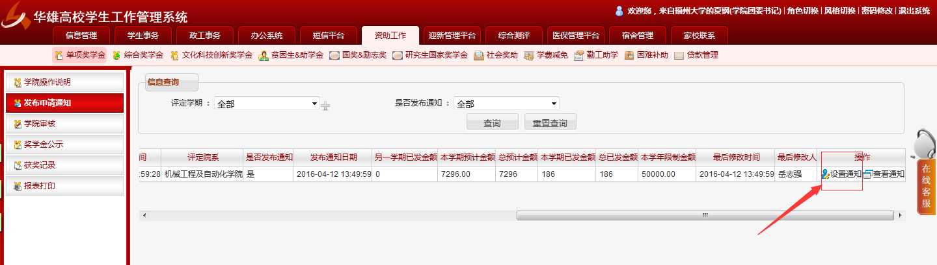
2.设置申请通知：
填写通知标题以及通知内容（若有附件直接上传附件），进入奖项设置：
（1）社会工作突出奖：设定申请人次上限；
（2）单科学习优秀奖：设定申请人次上限；
（3）剩余奖项可设定奖项级别及金额，并设置是否可重复申请；
奖项设置好后可直接提交
注：设置时需注意奖项金额不可超过限制金额
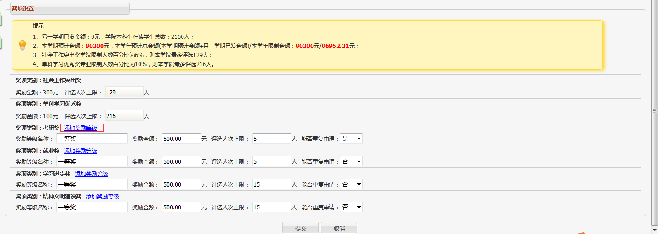

3.学院审核：
辅导员审核通过后的学生进入学院审核，可看到当前未审核人数，点击【申请名单及审核】进入审核页面：
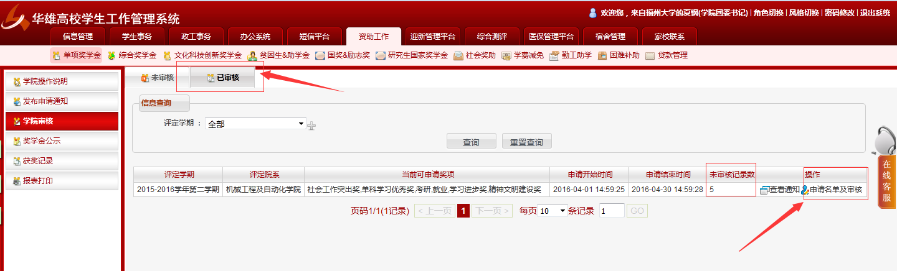
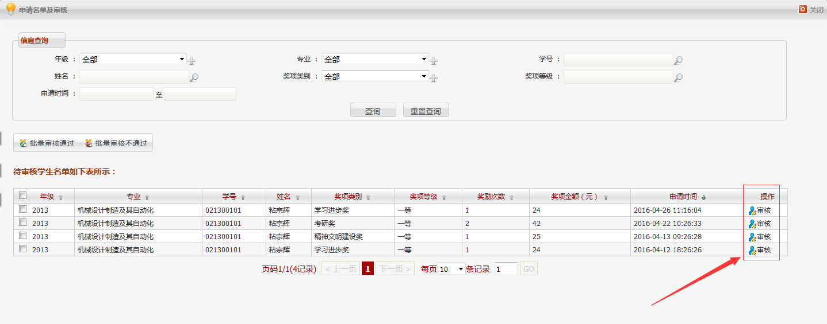
进入审核页面后，学院可对学生的奖项等级和奖励次数进行修改，填写学院审核意见后提交即可；
注：学校还未审核的学生，学院可修改学生的审核意见，已经审核过的则无法修改。
